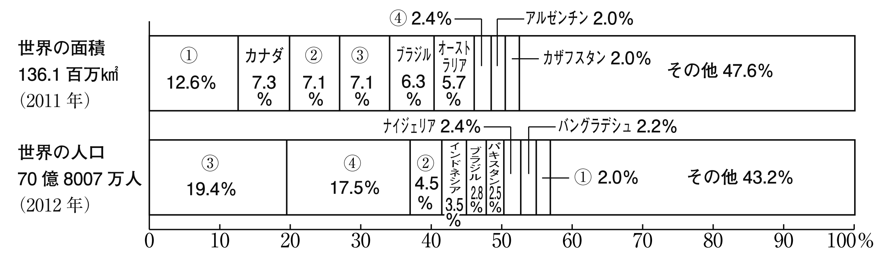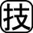１ ◆資料チェック>>> 次の資料を見て，①～④にあてはまる国名を下の語群から選び，書きなさい。
①（ ） ②（ ） ③（ ）
④（ ）
【語群】
アメリカ合衆国 ロシア連邦 インド 中国

２ ◆地図チェック>>> 次の地図を見て，問いに答えなさい。
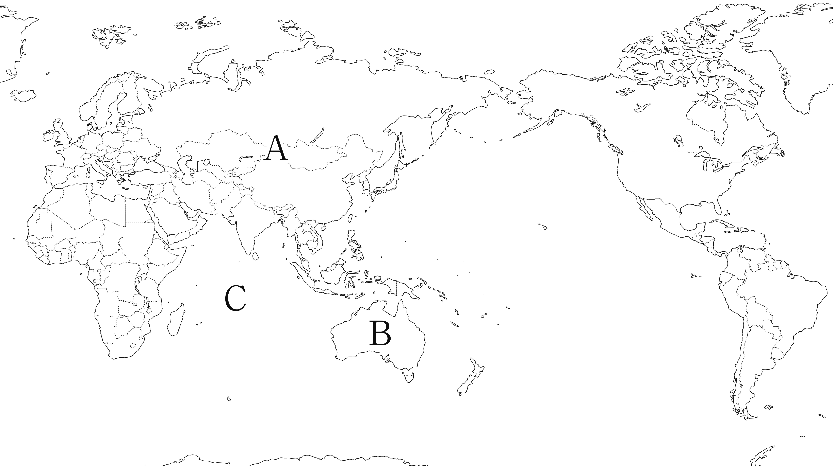⑴ Aのユーラシア大陸には2つの州があります。何州と何州ですか。
（ ）
（ ）
⑵ 1つの国から成り立っているBの大陸を何といいますか。
（ ）
⑶ 4つの大陸に囲まれているCの海洋を何といいますか。
（ ）

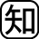３ ◆重要語句チェック>>> 次の問いに答えなさい。
⑴ 三大洋とは太平洋，インド洋ともう1つは何という海洋ですか。
（ ）
⑵ 六大陸とは，ユーラシア大陸，アフリカ大陸，北アメリカ大陸，南アメリカ大陸，オーストラリア大陸ともう1つは何という大陸ですか。 （ ）
⑶ 赤道を0度として，同じ緯度を結んだ線を何といいますか。
（ ）
⑷ 北極と南極を結ぶ，同じ経度を通る線を何といいますか。
（ ）
⑸ 地球をそのまま縮めた模型で，大陸の形，距離などほぼ正確に表したものを何といいますか。
（ ）
⑹ イタリアのローマ市内にある，世界で最も小さな国を何といいますか。 （ ）
⑺ モンゴルやスイスなどのように，海に面していない国を何といいますか。 （ ）

